

FUNDAÇÃO UNIVERSIDADE DO TOCANTINS
Núcleo Estadual de Meteorologia e Recursos Hídricos
nemet.rh@unitins.br – (63) 32182930

BOLETIM Nº 05/2015

Nesse boletim executivo será apresentado o monitoramento mensal da precipitação na bacia do Tocantins/Araguaia, em seguida a média histórica da precipitação e temperatura média do ar para o trimestre Maio, Junho e Julho- (MJJ) de 2015 e pôr fim a tendência climatológica desse trimestre para o Brasil, destacando a tendência dos próximos meses no Estado do Tocantins.

O prognóstico climático é elaborado a partir das informações do Boletim Infoclima do Centro de Previsão de Tempo e Estudos Climáticos do Instituto Nacional de Pesquisas Espaciais (CPTEC/INPE) e resultados das análises dos modelos numéricos que descrevem as condições meteorológicas futuras para o Estado do Tocantins.

O presente boletim tem a finalidade de apoiar no planejamento e tomada de decisões dos diversos setores da sociedade em nível estadual, dentre eles o setor agrícola, energia, defesa civil e meio ambiente, tanto da esfera privada e governamental do Estado do Tocantins. Lembrando que, o uso dessas informações é de inteira responsabilidade dos usuários.

1 - MONITORAMENTO MENSAL DA PRECIPITAÇÃO NA BACIA DO TOCANTINS/ARAGUAIA

A média histórica da precipitação para a bacia do Tocantins/Araguaia referente ao mês de abril é mostrada na Figura 1-A. Nesse mês os acumulados de chuvas ultrapassam os 250 mm na maior parte da bacia. No estado do Tocantins no mês de abril os acumulados de chuvas variam em torno de 150 mm.
No mês de abril de 2015 (Figura 1-B) verificaram-se acumulados de chuvas de até 450 mm em áreas isoladas no sudeste do estado.

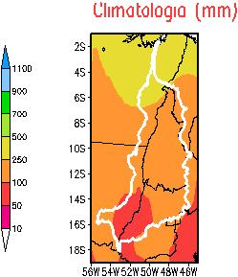  (A) | 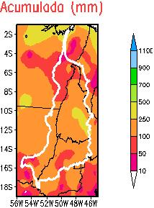  (B)
Figura 01 – Média histórica da precipitação referente ao mês de março (A) e a precipitação acumulada em março de 2015 (B) na Bacia do Tocantins. Fonte: www.cptec.inpe.br.
Os desvios indicam chuvas acima da média histórica (áreas de cor azul) em apenas um ponto na parte central da bacia. E chuvas abaixo da média histórica (áreas em tom laranja) na maior parte da bacia. Nas demais áreas as chuvas ocorreram em torno da normalidade (Figura 02). Vale lembrar que, anomalia de precipitação significa o quanto esta variável esteve acima (positivo) ou abaixo (negativo) da climatologia mensal (média histórica).
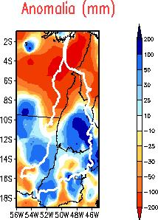
Figura 02 – Anomalia da precipitação referente ao mês de março de 2015 (B) na Bacia do Tocantins. Fonte: www.cptec.inpe.br.

Os totais pluviométricos observados desde o início de período chuvoso continuam de forma irregular, com intervalos consideráveis de ocorrência de eventos de chuvas com volumes concentrados.
Estes totais variaram de 65 mm registrados em Araguatins-TO à 450mm em Taguatinga-TO. No município de Marianópolis foi registrado 389,5 mm. Quanto à temperatura do máxima do ar, estiveram acima da normal climatológica em torno de 3,5º C.
e as variações que sucederam ao longo destes últimos dias, ocasionaram desvios acumulados superiores aos índices de normalidade climatológica em parte do estado.
Na Figura 03(a) é apresentado total pluviométrico do período chuvoso e na Figura 03 (b) a anomalia de precipitação na bacia Tocantins-araguaia, com desvios negativos provocados pela grande irregularidade.
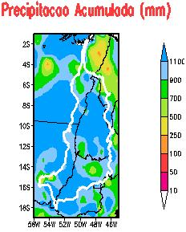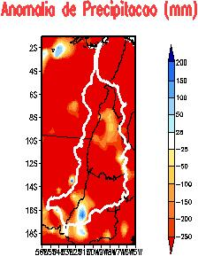
(A) (B)
Figura 03 – Precipitação acumulada referente ao período chuvoso (A) e o desvio de precipitação em relação à média histórica (B) na Bacia do Tocantins.
Fonte: www.cptec.inpe.br.

2 - CLIMATOLOGIA DO TRIMESTRE MAIO, JUNHO E JULHO- (MJJ)

Este trimestre pode ser considerado ainda período de transição, ou seja, passagem do período chuvoso para o período de estiagem, especialmente no estado do Tocantins. Com isso, se espera que os totais pluviométricos diminuam gradativamente.
A Figura 04 mostra a configuração espacial da climatologia da precipitação referente para o trimestre Maio, Junho e Julho- (MJJ) para todo o Brasil. Na região Nordeste, extremo norte da região Norte, os acumulados de precipitação variam de 500 a 700 mm. Na região Sul, Sudeste e Centro-Oeste os acumulados de precipitação terão variação de 50 a 300 mm.
Nesse trimestre os acumulados de precipitação em praticamente todo o Tocantins ficarão em torno de 15 a 50 mm. Quanto às temperaturas do ar, as máximas variam entre 30,7ºC a 34,1ºC e as mínimas de 15,4ºC a 21,5ºC.

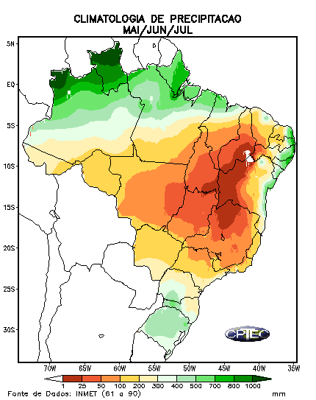
Figura 04 – Climatologia de precipitação referente ao trimestre maio, junho e julho - (MJJ) de 2015. Fonte: www.cptec.inpe.br.

3 - PREVISÃO CLIMÁTICA PARA O TRIMESTRE MAIO, JUNHO E JULHO- (MJJ) DE 2015

A tendência climática de precipitação para esse trimestre MAIO, JUNHO E JULHO- (MJJ) de 2015 indica maiores probabilidade de acumulados de chuvas abaixo da média histórica nos Estados de Roraima, Amapá, norte do Pará e norte do Amazonas. Na região Sul, há probabilidade que estes valores fiquem acima da normal climatológica para aquela região.
Nas demais regiões, com a totalidade do estado do Tocantins, há incertezas matemáticas dos modelos de igual probabilidade para que as chuvas se comportem em torno da média, acima ou abaixo (ver Figura 05). Vale lembrar que essa previsão é baseada em tendências e nesse período poderão ocorrer irregularidades na distribuição das chuvas sobre essas regiões.
As temperaturas deverão ficar acima da média histórica nas Regiões Norte, Nordeste nos próximos três meses, com os índices de 1,5°C a 2,5°C acima da climatologia.
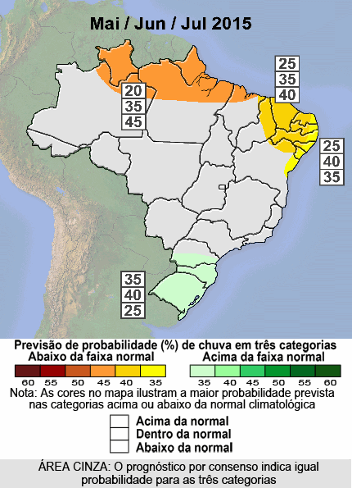
Figura 05 – Previsão probabilística da precipitação de consenso do CPTEC INPE referente ao trimestre Maio, Junho e Julho- (MJJ) de 2015. Fonte: www.cptec.inpe.br.
Com o objetivo de ampliar as análises foram utilizadas as saídas do software estatístico Climate Predictability Tool (CPT), desenvolvido pelo International Research Institute for Climate and Society (IRI). De forma geral, o modelo apontou para incertezas de precipitações em grande parte do território nacional, além de sugerir chuvas acima da média histórica na região Sul do país (ver Figura 06 A).
O IRI indica para o trimestre Maio, Junho e Julho de 2015 - (MJJ) maiores probabilidades de temperaturas médias do ar acima da média histórica em todo o território brasileiro (ver Figura 06 B).
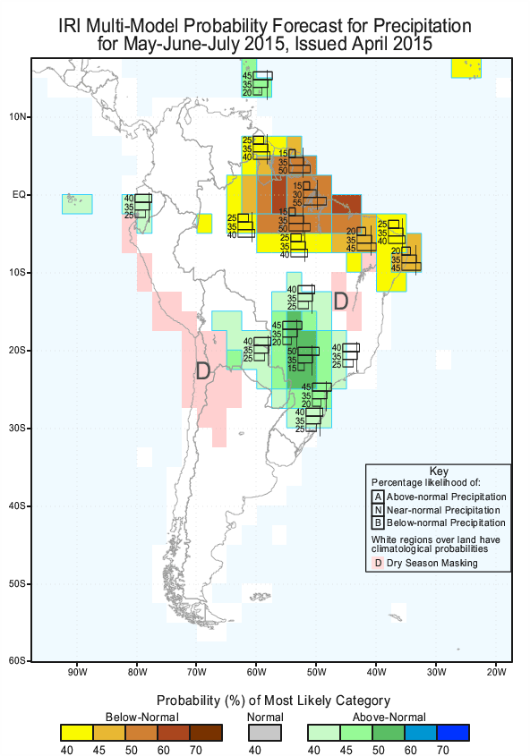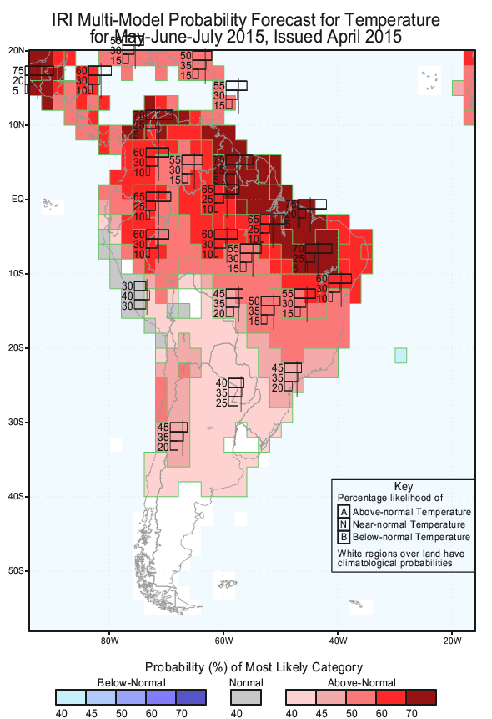
Figura 06 – Previsão probabilística (em tercis) multi-modelos do International Research Institute for Climate and Society (IRI) dos acumulados de chuva para o trimestre Maio, Junho e Julho- (MJJ) de 2015 (A) e da temperatura média do ar para o trimestre Maio, Junho e Julho– (MJJ) de 2015 (B). Fonte: http://iri.columbia.edu

4 - CONSIDERAÇÕES FINAIS

A previsão climática de precipitação para o trimestre Maio, Junho e Julho de 2015 - (MJJ) no Estado do Tocantins é considerada de incertezas, sobretudo, quando se espera a diminuição das chuvas nesta região do país.
Apesar da configuração oceano-atmosfera indicar a ocorrência do fenômeno El Niño em escala global, para os próximos meses, seus possíveis impactos sobre o Tocantins, ainda são desconhecidos.
As tendências também apontam para que as temperaturas continuem acima da média histórica para o período, com valores variando entre 1,0° a 3,0 °C.

